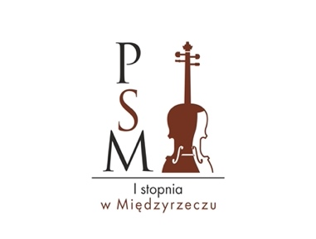
II MAKROREGIONALNY KONKURS SMYCZKOWY
IM. WANDY I KAZIMIERZA WIŁKOMIRSKICH
W MIĘDZYRZECZU
12-13 maja 2023 r.
KARTA ZGŁOSZENIA
(Prosimy o wypełnienie komputerowo)
- Nazwa i adres szkoły delegującej ucznia:
..............................................................................................................................................
..............................................................................................................................................
telefon: ................................................... e-mail: .............................................................
- Informacja o uczestniku.
Imię i nazwisko uczestnika ...................................................................................................
Instrument ………………………........................ Grupa ……………………………
Data urodzenia …………………………… Klasa……………………………..
- Imię i nazwisko pedagoga przygotowującego ucznia
.................................................................................................................................
- Imię i nazwisko akompaniatora
.................................................................................................................................
- Program (kompozytor, tytuł, opus itp., czas trwania utworu)
- ................................................................................................................................
- .................................................................................................................................
................................. ............................................................
Data Pieczątka i podpis dyrektora szkoły
Uwaga!
Integralną częścią Karty Zgłoszenia jest OŚWIADCZENIE o zgodzie na przetwarzanie danych osobowych uczestnika oraz wykorzystania jego wizerunku. Brak podpisu pod oświadczeniem jest równoznaczne z rezygnacją udziału w Konkursie.
OŚWIADCZENIE
- Wyrażam zgodę na przetwarzanie danych osobowych
....................................................................................................................................................
(imię i nazwisko uczestnika) zgodnie z obowiązującymi przepisami o ochronie danych osobowych wyłącznie w celu przeprowadzenia Konkursu.
- Oświadczam, że zapoznałem/am się z Klauzulą informacyjną dotyczącą przetwarzania danych osobowych obowiązującą w PSM I st. w Międzyrzeczu.
- Udzielam Państwowej Szkole Muzycznej I stopnia w Międzyrzeczu nieograniczonego w czasie i nieodpłatnego prawa wielokrotnego wykorzystywania wizerunku uczestnika Konkursu Smyczkowego.
Zgoda obejmuje wykorzystanie, utrwalanie, obróbkę i powielanie wykonanych zdjęć, filmów, nagrań audio za pośrednictwem dowolnego medium wyłącznie w celu promocji szkoły i osiągnięć uczniów oraz by zgromadzone materiały zdjęciowe, filmowe, dźwiękowe, dyplomy wraz z danymi osobowymi uczestnika mogły być publikowane:
- na stronie internetowej www.gov.pl/psmmiedzyrzecz
- na portalu Facebook i w innych portalach,
- na materiałach promocyjnych takich jak foldery, ulotki itp., w artykułach prasowych, wydawnictwach okolicznościowych, na tablicach informacyjnych oraz w innych formach wydawniczych,
- w programach radiowych i telewizyjnych.

……………………………………………………………
Data i podpis opiekuna prawnego uczestnika

